INDICAÇÃO Nº / 2025

Indica Construção de Quadra Poliesportiva.

EXCELENTÍSSIMO SENHOR PRESIDENTE DA CÂMARA MUNICIPAL DE SUMARÉ,

Nos termos do art. 214 do Regimento Interno da Câmara Municipal de Sumaré, solicito a Vossa Excelência o envio desta Indicação ao Excelentíssimo Senhor Prefeito Municipal de Sumaré para que seja feita construção/instalação de um canaletão no cruzamento da Rua Silvino Augusto Luiz esquina com a Rua São Francisco de Assis no Parque Residencial Regina.
Essa reivindicação se faz necessária tendo em vista que o acumulo de água no local compromete a pavimentação asfáltica deixando como resultado sua deterioração e a formação de buracos/crateras, causando transtornos aos motoristas que se utilizam deste cruzamento para irem e virem.
Ressaltamos que tal situação coloca em risco também a segurança dos pedestres que são atingidos pela água acumulada e por pedras/pedriscos quando da passagem de veículos pelo local.
Diante da constante presteza de Vossa Excelência em trabalhos que beneficiam o povo sumareense, remeto este documento na certeza de contar com Vosso pronto atendimento. Aproveito a oportunidade para reiterar meus votos de elevada estima e consideração.

Sala das sessões, 17 de fevereiro de 2025.

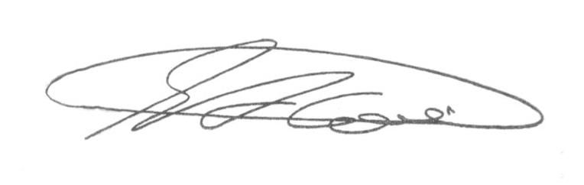

SEBASTIÃO ALVES CORREA (Tião Correa)
Vereador

